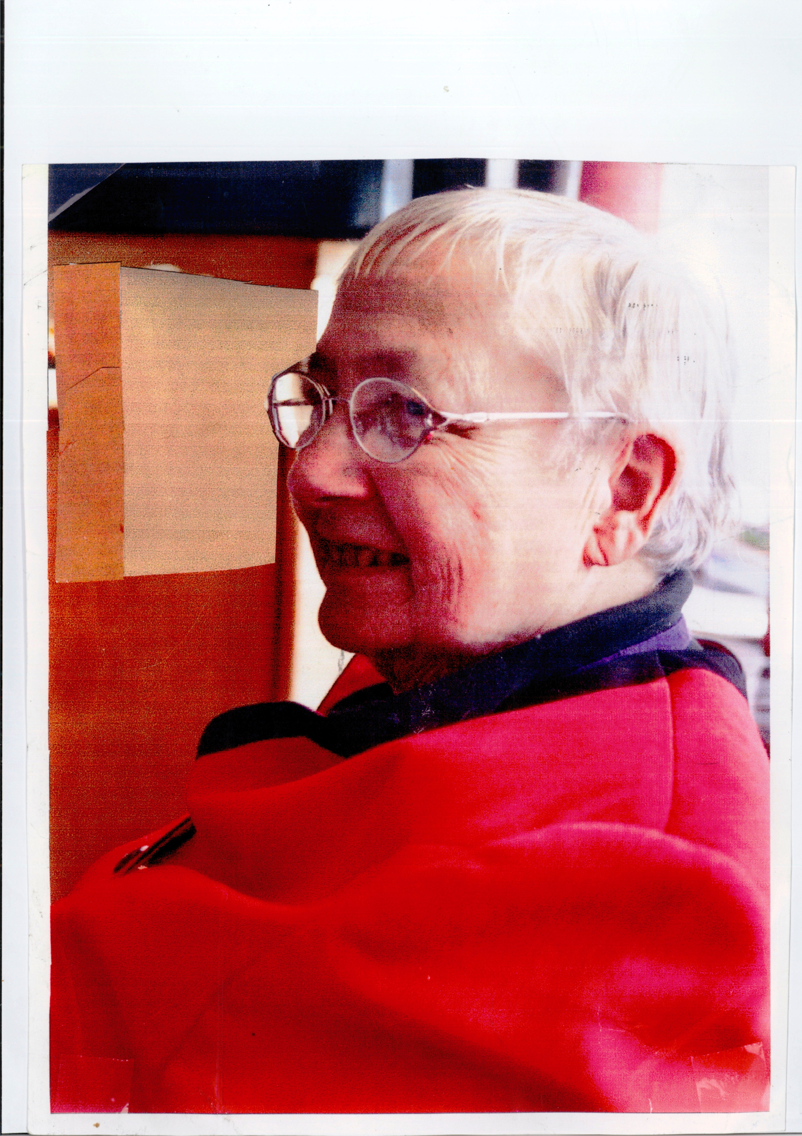

Zuster Michel Keesen is op 30 december 2011 in Bosbeek te Heemstede overleden.
Joke den Dulk was bij haar toen ze, na lang wachten, haar leven teruggaf aan haar Schepper.
Zuster Michel is 83 jaar geworden.
In memoriam
Zr. Michel Keesen

Zuster Michel, Anna Jacoba Maria Keesen, werd geboren te Haarlem op 11 april 1928, als vierde en jongste kind in het gezin.
September 1954 trad ze in bij de Zusters van Onze Lieve Vrouw van Amersfoort.
Bij haar inkleding, in maart 1955,ontving ze de naam Michel, de strijdvaardige aartsengel Michaël heeft haar altijd aangesproken. Maart 1957 heeft ze haar eerste geloften afgelegd.
Zr. Michel groeide op in een liefdevol, diepgelovig gezin. Als kind was ze vaak ziek, daardoor kon ze niet overal aan meedoen. Wat ze wel goed kon, was leren en lezen. Dat deed ze graag. Voor haar intrede had ze diverse studies gemaakt en ze was bevoegd om aan de lagere school les te geven.
Na haar noviciaat is ze in verschillende plaatsen werkzaam geweest als onderwijzeres. Ze behaalde haar hoofdakte en een korte tijd is ze hoofd van de school geweest. De studie van middelbaar Nederlands was een kolfje naar haar hand. Als lerares aan het voortgezet onderwijs heeft ze zich naar vermogen ingezet. Haar gezondheid speelde haar echter steeds meer parten. Het kwam zover dat ze de school vaarwel moest zeggen.
Ze had zich op school het lot aangetrokken van een groepje probleem kinderen. Hun problematiek was te groot om daar alleen mee te werken. Via de geestelijke gezondheidszorg kreeg ze hulp van Joke den Dulk. Van die tijd af stamt hun samen optrekken en gelovig verder gaan.
In Haarlem- Schalkwijk- was ze actief in het parochiebestuur en zette ze zich in voor de jeugd. Michel was strijdbaar, ook daardoor was het niet altijd even gemakkelijk. Enige jaren heeft ze, samen met Joke den Dulk, leiding gegeven in De Terp, een opvanghuis voor zwervende jongeren. Later zou Michel zeggen: “De Terp is met mij begonnen.” Geleidelijk aan werd het werk te veel. Er kwamen bestuurlijke problemen. Ze konden er niet meer verder en het werd een reguliere opvang van de kinderbescherming.
Samen met Joke en zeven andere religieuzen heeft ze een sabbat jaar gehouden. Veel kracht en inspiratie haalde Michel uit de Schrift. Het Woord sprak haar aan. De roep van de Eeuwige uit het Brandende Braambos ( vgl. Exodus 3 ) was zo’n passage die haar persoonlijk opriep tot opkomen voor degenen die in nood zijn. Zo is mede door haar inzet de werkgroep ‘Religieuzen tegen Vrouwenhandel’ tot stand gekomen. Publiciteit en daadkracht gaf de werkgroep bekendheid in binnen en buitenland. In 1998 werd op het Internationale Congres voor vrouwenrechten in Amerika, de naam van zuster Michel Keesen toegevoegd aan de lijst van “Honderd Heldinnen”. Michel zelf zat niet op dat eerbetoon te wachten. Haar commentaar was: “Ik doe alleen wat ik niet kan laten.”

Ook binnen de congregatie had Michel haar bijdrage. Het goed functioneren van de ontmoetingsgroep ging haar zeer ter harte. Ze was aanwezig op de maandelijkse bijeenkomsten van de zelfstandig wonende zusters. Elkaar inspirerend, uitdagend en ook confronterend, liet Michel menigmaal zien wat haar bewoog.
In 2004 werd Michel getroffen door een hersenbloeding en in januari 2005 was opname in een verpleeghuis noodzakelijk. Bosbeek Heemstede bleek het huis dat het dichtste bij Bennebroek was. Michel heeft het er moeilijk gehad. Het werd een periode van steeds meer loslaten. Het totaal afhankelijk zijn van zorg viel erg zwaar. De steun van mensen dicht bij haar, vooral van Joke en de laatste jaren ook van Liz, was van onschatbare waarde. Nu heeft ze haar goede strijd gestreden en volbracht.
We zijn dankbaar dat Michel een van ons is geweest. Ze heeft laten zien dat in zwakheid, door God en met mensen, grote dingen tot stand kunnen komen.
Wij en de familie zullen haar missen
In dankbaarheid is zij herdacht tijdens de avondwake in Bosbeek. Vrijdag 6 januari jl. hebben wij tijdens de Eucharistieviering afscheid van haar genomen in de kapel van het Moederhuis. Daarna hebben we haar begeleid naar het kerkhof in Amersfoort waar ze is bijgezet in de grafkelder van de Zusters van Onze Lieve Vrouw.

